命题学校:赣州一中、上犹中学、赣县中学南校区、赣县中学北校区
一、选择题（本大题共10小题，每小题5分，共50分.在每小题给出的四个选项中，只有一项是符合题目要求的，请把正确答案的代号填在答题卷相应的位置）
1.已知，其中 为虚数单位，则（ ）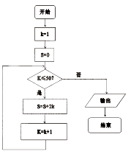
A． B. C. D.
2．如果执行右边的程序框图，那么输出的S等于（ ）
A.2550 B.2500 C.2450 D.2652
3.已知q是等比数列的公比，则“”是
“数列是递减数列”的（ ）
A． 充分不必要条件 B．必要不充分条件
C． 充要条件 D． 既不充分也不必要条件
4．、一空间几何体的三视图如图所示,则该几何体
的体积为（ ）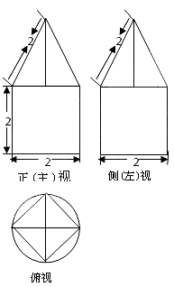
A. B.
C. D.

5下列四个命题中，
①；
②设回归直线方程为
当变量x增加一个单位时，y大约减少2.5个单位；
③已知服从正态分布N（0，），且，则：
④对于命题错误的个数是（ ）
A．0个 B．1个 C．2个 D．3个
6．实数x，y满足Error: Reference source not found$\begin{aligned}\left\{x−2y≤0 | \right.\left\{x+y−5≥0 | \right.\end{aligned}$且不等式$\text{axy}≥x^{2}+y^{2}$Error: Reference source not found恒成立，则实数$a$的最小值是（ ）
A．Error: Reference source not found B．Error: Reference source not found C．Error: Reference source not found D．2
7、若方程与的四个根适当排列后，恰好组成一个首项1的等比数列，则值为（ ）
A. B. C.2 D.4
8．过双曲线的一个焦点作双曲线的一条渐近线的垂线，垂足为点，且与另一条渐近线交于点，若，则双曲线的离心率为 （ ）
A． B． C． D．
9．定义在R上的奇函数，当≥0时， 则关于的函数（0＜＜1）的所有零点之和为 ( )
A.1- B. C. D.
10．如图，液体从圆锥形漏斗漏入一圆柱形桶中，开始时，漏斗盛满液体，经3分钟漏完．已
知圆柱中液面上升的速度是一个常量，H是圆锥形漏斗中液面下落的距离，则H与下落
时间t(分)的函数关系表示的图象只可能是（ ）
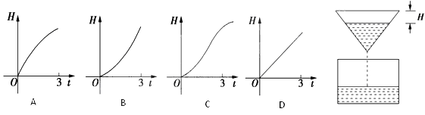
二、填空题（本大题共4小题，每小题5分，满分20分，把答案填在答题卷中的横线上）
11. 已知 .
12．设函数Error: Reference source not found，其中Error: Reference source not found， Error: Reference source not found，则Error: Reference source not found的展开式中Error: Reference source not found的系数为
13观察下列等式：
，
，
，
，………
由以上等式推测到一个一般的结论：对于，
.
14．若函数y = f (x)，x∈D同时满足下列条件：（1）在D内的单调函数；（2）存在实数m，n，当定义域为[m，n]时，值域为[m，n]．则称此函数为D内可等射函数，设(a>0且a≠1) ,则当f (x)为可等射函数时，a的取值范围是 ．
三、选做题（在下列两题中任选一题作答，若两题都做，则按所做的第一题评阅计分，本题共5分）
15．(1) (坐标系与参数方程选做题)已知抛物线C₁的参数方程为$\begin{aligned}\left\{x=8t^{2} | \right.\end{aligned}$ (t为参数)，圆C₂的极坐标方程为$ρ=r(r>0)$，若斜率为1的直线经过抛物线C₁的焦点，且与圆C₂相切，则$r$＝________.
(2) 不等式选讲选做题)若关于$x$的不等式$\left|x−1\right|+\left|x+m\right|>3$|的解集为$R$，则实数$m$的取值范围是_______．
四、本大题共6小题，共75分.解答应写出文字说明、证明过程或演算步骤.
16.(本小题满分12分）
己知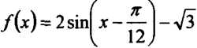，将$f(x)$的图象向左平移个单位，再向上平移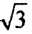个单位，得到函数$g(x)$的图象
(I) 求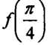+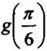的值；
(II) $a、b、c$分别是内角的对边，$a+c=4$，且当$x=B$时，$g(x)$取得最大值，求$b$的取值范围.

17．（本小题满分12分）
某市医疗保险实行定点医疗制度，按照“就近就医、方便管理”的原则，参加保险人员可自主选择四家医疗保险定点医院和一家社区医院作为本人就诊的医疗机构．若甲、乙、丙、丁4名参加保险人员所在的地区附近有A，B，C三家社区医院，并且他们对社区医院的选择是相互独立的．
（I）求甲、乙两人不选择同一家社区医院的概率；
（II）设4名参加保险人员中选择A社区医院的人数为ξ，求ξ的分布列和数学期望．

18．（本小题满分12分）
已知，是方程的两根，数列是公差为正的等差数列，数列的前项和为，且．
（1）求数列，的通项公式； （2）记=，求数列的前项和
19（本题满分12分）
如图，中，两点分别在线段。现将沿折成直二面角。
（1）求证：当时，；（2）当时，二面角的大小能否等于？若能，求出的值；若不能，请说明理由。
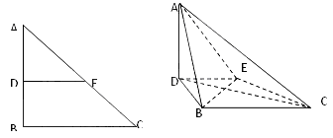

20. （本题满分13分）
如图，椭圆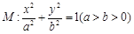的离心率为，直线和所围成的矩形$\text{ABCD}$ 的面积为8.
(Ⅰ)求椭圆$M$的标准方程；
(Ⅱ) 设直线与椭圆$M$有两个不同的交点与矩形$\text{ABCD}$有两个不同的交点.求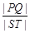的最大值及取得最大值时m的值.

21. （本题满分14分）
已知函数，，函数的图象在点处的切线平行于轴．
（1）确定与的关系；
（2）试讨论函数的单调性；
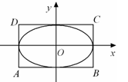
（3）证明：对任意，都有$\text{ln}(1+n)>\frac{1−1}{1^{2}}+\frac{2−1}{2^{2}}+\frac{3−1}{3^{2}}+…+\frac{n−1}{n^{2}}$成立．
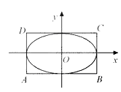

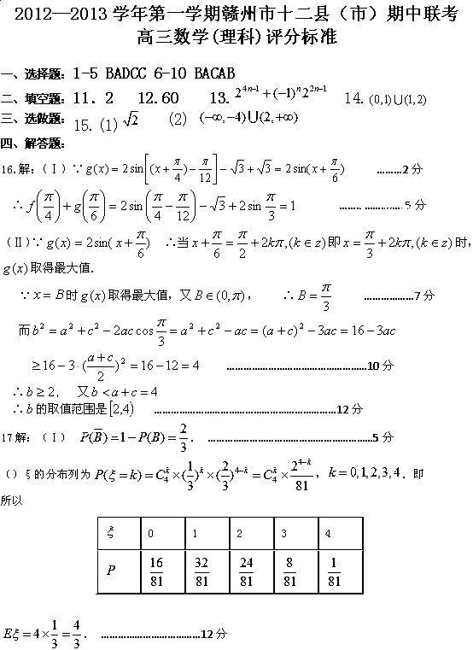18解：（1）由．且得
， ……………………3分
在中，令得 当时，T=，
两式相减得，
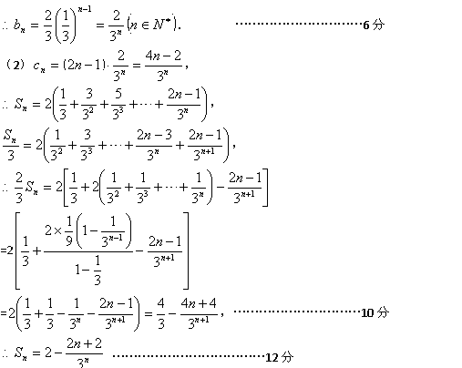
19解（1），
为二面角平面角， 。 （2分）
（4分）
又当时，
（6分）
（2）如图建系，则，
A
B
C
D
E
x
y
z
，
设面法向量，则
，取 (8分)
设面法向量，则
，取 （10分）
，解得
所以当时，二面角的大小等于 （12分）
20解：(I)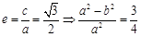……①
